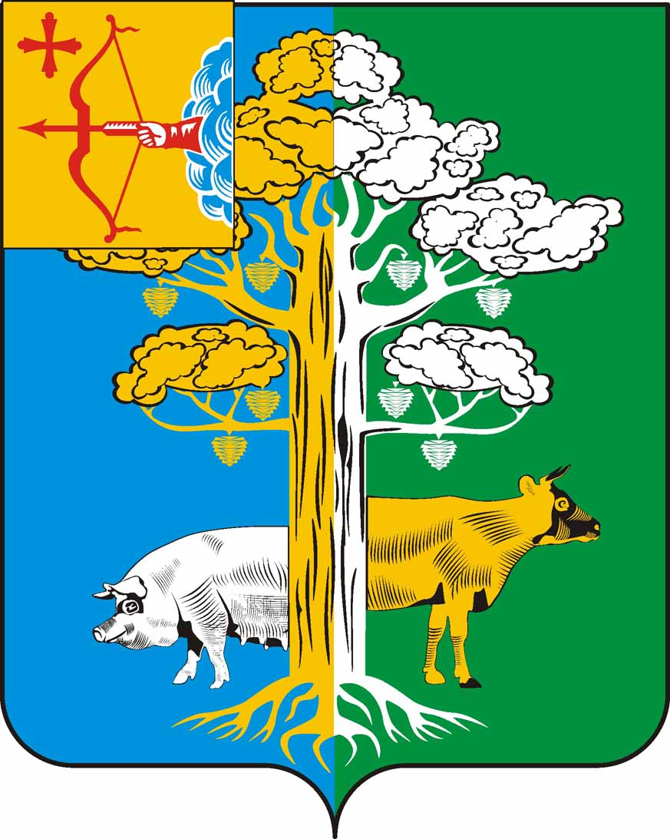
ПОЛОМСКАЯ СЕЛЬСКАЯ ДУМА
КИРОВО-ЧЕПЕЦКОГО РАЙОНА КИРОВСКОЙ ОБЛАСТИ
ПЯТОГО СОЗЫВА

РЕШЕНИЕ
24.01.2025 |  |  | № | 27/85
с. Полом

Об утверждении отчета о результатах приватизации
муниципального имущества муниципального образования Поломское сельское поселение Кирово-Чепецкого района
Кировской области за 2024 год

В соответствии с Федеральным законом от 21.12.2001 № 178-ФЗ «О приватизации государственного и муниципального имущества», Уставом муниципального образования Поломское сельское поселение Кирово-Чепецкого района Кировской области Поломская сельская Дума РЕШИЛА:
- Утвердить отчет о результатах приватизации муниципального имущества муниципального образования Поломское сельское поселение Кирово-Чепецкого района Кировской области за 2024 год согласно приложению.
- Настоящее решение опубликовать в Информационном бюллетене органов местного самоуправления Поломского сельского поселения и разместить на официальном сайте Поломского сельского поселения.

Председатель
Поломской сельской Думы
Поломского сельского поселения
Кирово-Чепецкого района
Кировской области Т.И. Кононова

Глава Поломского сельского поселения
Кирово-Чепецкого района
Кировской области Е.В. Пантюхина

Приложение
УТВЕРЖДЕНО
Решением
Поломской сельской Думы
От 24.01.2025 №27/85

Отчет о результатах приватизации муниципального имущества муниципального образования Поломское сельское поселение Кирово-Чепецкого района Кировской области за 2024 год

№ п/п | Наименование объекта приватизации | Адрес объекта приватизации | Способ и срок приватизации | Цена объекта по результатам приватизации, руб. | Поступило средств в местный бюджет в 2023году, руб.
1 | Земельный участок с кадастровым номером 43:12:370101:102, общей площадью 1429 кв.м., категория земель — земли населенных пунктов, разрешенный вид использования — ведение личного подсобного хозяйства | РФ, Кировская область, Кирово-Чепецкий район, д.Большой Перелаз | открытый аукцион,  2 квартал 2024г. | 23642,50 | 23642,50
2 | Земельный участок с кадастровым номером 43:12:370101:110, общей площадью 1400 кв.м., категория земель — земли населенных пунктов, разрешенный вид использования — ведение личного подсобного хозяйства | РФ, Кировская область, Кирово-Чепецкий район, д.Большой Перелаз | открытый аукцион,  2 квартал 2024г. | 23162,71 | 23162,71
3 | Земельный участок с кадастровым номером 43:12:371301:73, общей площадью 2400 кв.м., категория земель — земли населенных пунктов, разрешенный вид использования — ведение личного подсобного хозяйства | РФ, Кировская область, Кирово-Чепецкий район, д.Поломская | открытый аукцион,  2 квартал 2024г. | 42854,68 | 42854,68

